Приложение

Схема
расположения земельного участка на кадастровом плане территории
Кадастровый номер земельного участка: 86:22:0010003:831
Площадь земельного участка: 918 кв. м
Место расположения земельного участка: ХМАО-Югра, город Югорск, ул. Брусничная, 32
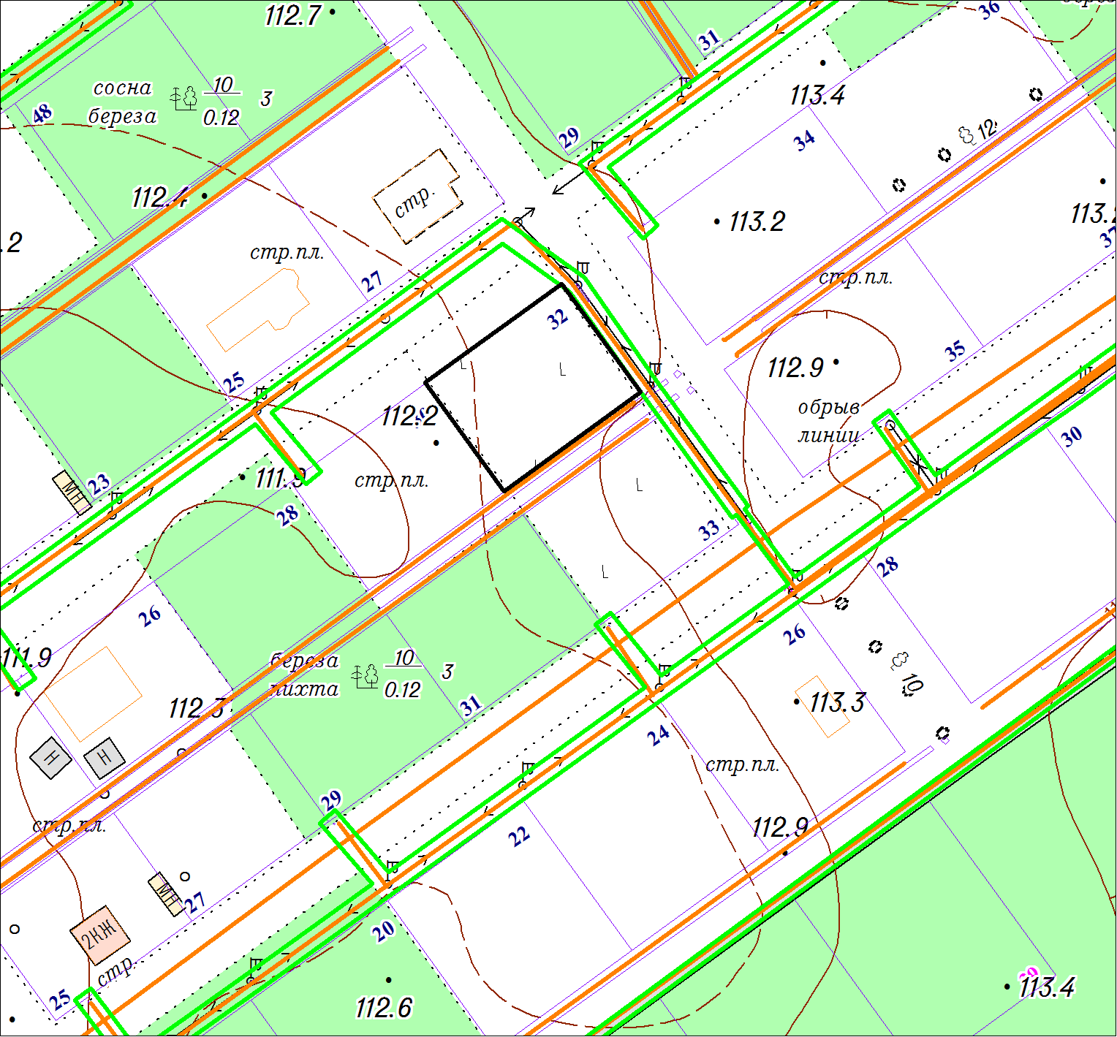
Масштаб 1: 1000

